МУНИЦИПАЛЬНОЕ БЮДЖЕТНОЕ ОБРАЗОВАТЕЛЬНОЕ УЧРЕЖДЕНИЕ ДОПОЛНИТЕЛЬНОГО ОБРАЗОВАНИЯ ДЕТЕЙ ЦЕНТР ДЕТСКОГО ТВОРЧЕСТВА СТАНИЦЫ ЛАДОЖСКОЙ

МО УСТЬ-ЛАБИНСКИЙ РАЙОН

Методическая разработка

обобщающего занятия по теме:

**«Основные приемы**

**вязания крючком»**

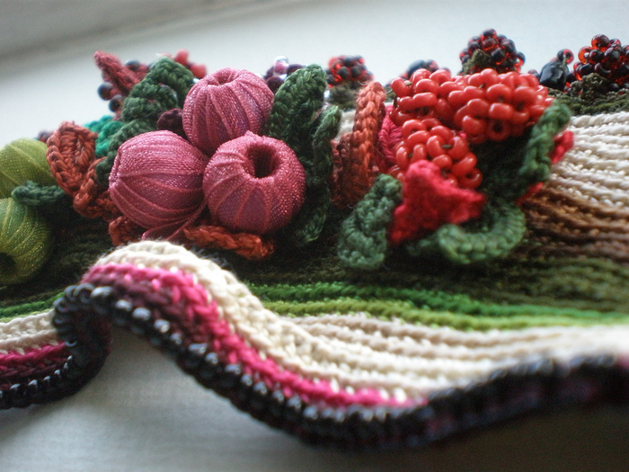

Разработала: Роот Инна Владимировна

педагог дополнительного образования

2012 год

**ТЕМА ЗАНЯТИЯ:**

**ЦЕЛЬ ЗАНЯТИЯ**: Закрепление и применение знаний обучающихся по разделу «Основные приемы вязания»

**ЗАДАЧИ.**

***Обучающие:*** содействовать приобретению навыков обобщения и анализа учебного материала.

***Воспитательные:*** обогащать опыт сотрудничества и сотворчества при работе в группах.

***Развивающие:*** создавать условия для развития интереса детей к художественному вязанию, развития творческих способностей.

**ФОРМА ЗАНЯТИЯ**: урок-игра.

**ОБОРУДОВАНИЕ:** инструкционные карты, наглядные пособия, инструменты, корзины с клубками, карандаши, бумага.

**ХОД ЗАНЯТИЯ**

1. **Организационный момент/**

Здравствуйте, девочки. Сегодня у нас обобщающее занятие из раздела «Основные приемы вязания». Пройдет оно в форме соревнования. Для этого я прошу вас разделиться на 3команды *(Учащиеся разбиваются на команды, примерно равные по способностям по5 чел).* Конкурсная программа состоит их трех этапов, проходя через которые вы должны применять полученные на предыдущих занятиях знания. За победу в конкурсах команды будут получать клубочки, и соответственно, победит команда в чьей корзине окажется большее количество клубков.

1. **Теоретическая часть.**

Итак, **первый этап игры «Разминка».** Каждой команде предстоит ответить на пять вопросов касающихся нашего вида искусства. За каждый правильный ответ команда получает 1клубок. Максимальное количество баллов -5.

***Вопросы команде 1.***

1.Цепочка из воздушных петель и воздушная петля для подъема ряда вяжутся одинаково? (да)

2.Какая петля выше – столбик с двумя накидами или столбик с одним накидом? (с двумя накидами)

3.Из одной петли вывязать четыре столбика с одним накидом, сколько прибавиться петель? (три)

4.Можно ли верх шапочки оформить бубоном? (да)

5.Можно ли крючком вывязать махровое полотно? (да)

***Вопросы команде 2.***

1.Чередуя столбики с одним накидом и две воздушные петли, какой узор получится? (ажурная сетка)

2.Сколько петель в «рожке»? (две)

3.Сколько воздушных петель по высоте соответствуют столбику с одним накидом? (две)

4.Можно ли вывязать салфетку только воздушными петлями? (да)

5.Какая самая маленькая петля в вязании? (соединительный столбик)

***Вопросы команде 3.***

1.Что выше: пышный столбик или полустолбик? (пышный столбик)

2.Как прибавить одну петлю? (вывязать из одной – две)

3.Какое изделие можно оформить нитями длиной в сорок сантиметров? (шаль)

4.Каками петлями выполняется самая плотная вязка? (столбиками без накидов)

5.Сколько столбиков с одним накидом в «веерке»? (от пяти и более)

***III. Практическая часть.***

***Второй этап «Посмотри и нарисуй».***

Каждая команда получает по одному готовому образцу. Рассмотрев его и обсудив, вы изображаете на бумаге технический рисунок данного образца. За правильно выполненное задание команда получает один клубок.

***Физкультминутка.***

Буратино потянулся,

(руки поднять через стороны вверх, потянуться, поднявшись на носочки)

Раз - нагнулся,

Два - нагнулся,

(наклоны корпуса вперед)

Руки в сторону развел,

(руки развести в стороны)

Ключик, видно, не нашел.

(повороты вправо и влево)

Чтобы ключик нам достать,

Нужно на носочки встать.

(руки на поясе, подняться на носочки)

Прежде чем перейти к третьему заключительному этапу, нам необходимо вспомнить правила безопасности труда*. (беседа с обучающимися ).*

***Третий этап «Смотри и вяжи»***. Все участницы получают схемы вязания образцов. За пятнадцать минут вы должны вывязать то, что изображено на схеме. Каждый правильно вывязанный образец принесет команде – 1 клубок. Максимальное количество баллов -5.

**IV.Заключительная часть**

***Подведение итогов игры******определение победителей.***

Молодцы, девочки!Сегодня я увидела, насколько хорошо вы знаете изученный материал. И убедилась что ваши «умелые ручки» могут творить чудеса, изготавливая простым способом – крючком и нитью неповторимые узоры. Надеюсь, что дальнейшая деятельность будет не менее продуктивной. Благодарю за работу!